**NFC一卡通**

**一、系统简介**

NFC又被称为近距离无线通讯技术，它由非接触式射频识别技术与互连互通技术演变而来。因为NFC能够实现在单一芯片上结合感应式读卡器、感应式卡片和点对点的功能，能在短距离内与兼容设备进行识别和数据交换，因此这一技术被广泛的应用到手机当中。

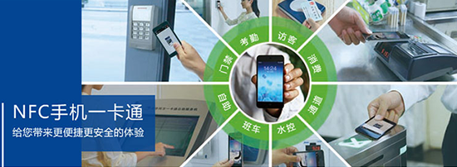

NFC手机一卡通系统通过将无线射频模块嵌入到手机SIM卡中，使手机卡除了具备原有的功能外，还拥有了射频卡的功能，使手机卡与一卡通合二为一。NFC手机一卡通系统利用手机与读卡设备之间进行感应式数据交换，完成身份认证和移动支付等多种业务。

NFC手机一卡通系统在现实应用中能够实现考勤、门禁、停车管理、电梯控制、会议签到、移动支付等功能，为政府与企业提供了更加开放、灵活、个性化的服务管理平台，为普通大众提供了更便捷、高效、新颖的学习生活方式。NFC手机一卡通系统是数字化生活的基础，是建设智慧城市、智慧校园与智慧社区的重要手段。

**二、系统架构**

河北科曼NFC手机一卡通系统由终端设备、行业应用子系统、发卡加密管理子系统以及第三方接口四部分组成。终端设备包含门禁、消费、停车等硬件产品；行业应用子系统建立在校园、企业、园区以及城市公共交通领域之中，是保障整个NFC手机一卡通系统稳定运行的核心部分；发卡加密管理子系统提供了系统正常运行所必须的手机卡的加密、发放和管理等核心功能；第三方接口将负责处理平台在实施过程中所涉及到与其他单位或者机构相关的接口与通讯标准等问题，最大限度实现系统的兼容性。

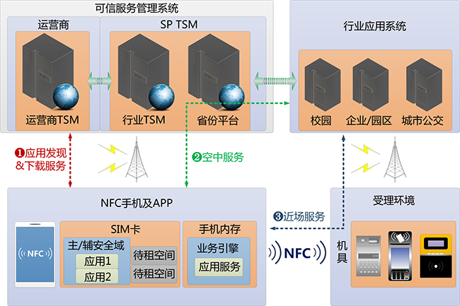

在NFC手机一卡通系统中，各子系统的硬件设备通过内置TCP/IP芯片就近接入局域网或Internet远程网络，各子系统通过TCP/IP网络管理相应的硬件设备。另外，系统和数据库服务器之间的数据访问也基于Internet网络，NFC手机一卡通系统通过电信专网和中心平台进行连接。

**三、系统功能**

NFC手机一卡通系统将银行卡、信用卡、门禁卡、会员卡等具备的功能集成到手机SIM卡，并且在移动互联、通信等方面都具有明显的特点。

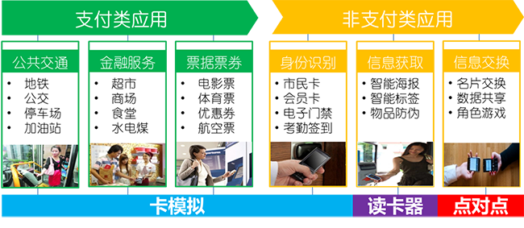

**1、数据传输。**数据传输是手机NFC最被熟知的功能，它采用点对点的传输模式，将两部手机的NFC功能打开，靠在一起，就能进行内容的传输。

**2、公交一卡通功能。**这一功能在我国一些城市已经实现，它是用手机的NFC功能代替传统公交卡的NFC芯片，通过公交一卡通系统的升级与手机NFC进行对接，实现刷手机乘车。

**3、移动支付功能。**移动支付已经被越来越多的人所接受，比如支付宝、微信支付、Apple Pay、小米支付等等，其中Apple Pay与小米支付所依赖的就是手机NFC功能。相较于支付宝与微信的扫码支付，NFC的移动支付功能更便捷，而且安全性更高。

**4、手机一卡通功能**。这里所说的手机一卡通大部分应用于校园、企业和社区，利用手机一卡通系统可以实现身份认证、电子支付、小额消费等功能。

**5、信息读取功能。**具备读写功能的NFC手机可以从TAG中采集数据，比如读取电子广告，购买电影票、车票等。只要信息展示物具有TAG标签，NFC手机就能进行信息读取。

**6、物物互联功能**。智能手机的NFC功能还能实现物与物的相连，比如NFC手机可以与支持NFC功能的打印机相连，直接打印手机里的照片。

资料来源：河北科曼信息技术有限公司